
第五课 把握思维的奥妙
第一框 意识的本质

情景导入 | 学习目标
在这个世界上，人的生命非常脆弱，想奔跑，不如猎豹，想潜水，不如海豚，想飞翔，没有翅膀，但是，人可以发明汽车、火车，在大地上飞奔，可以发明潜艇深入海底，可以发明宇宙飞船，飞向太空。人的伟大和高贵，就在于他的思想。思维着的精神，是地球上最美的花朵。  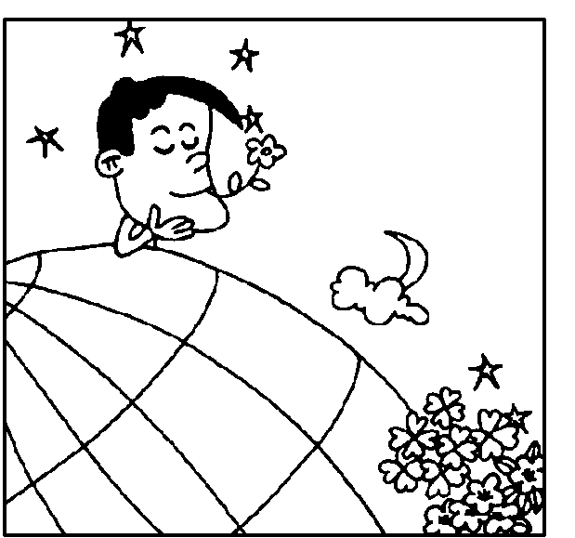  今天就让我们一起来把握思维的奥妙，欣赏地球上最美的花朵！ |  结合科学研究的实例，了解意识的产生和生理基础。   分析社会生活实例，理解意识是客观存在在人脑中的反映。[重点＋难点]   理解并掌握物质决定意识原理。[重点]

一、意识是物质世界长期发展的产物
1.意识是自然界长期发展的产物
(1)一切物质都具有的反应特性是人类意识产生的物质基础。
 教材“探究问题1”
无生命物质的反应特性是人类意识产生的物质基础，生物的反应形式(刺激感应、感觉和心理)是人类意识产生的前提。无生命物质的反应特性是一种物质的或化学的反应，生物的反应形式是它们的本能，而人的意识活动则是自觉的。因此，人的意识与无生命物质的反应特性、生物的反应形式有着本质区别。
(2)生物的反应形式(刺激感应、感觉和心理)是人类意识产生的前提。
教材“探究问题2”
(1)高等动物的心理不仅包括感觉、表象、情感，甚至还有简单的分析和判断。如猴子可以借助木棒获得高处的食物，通过门上的小孔观察人的行为；白熊可以钓食白蚁；黑猩猩可以利用简单的工具等。
(2)人的意识是劳动的产物、社会的产物，劳动和社会交往促进了意识的物质器官——人脑的生成，促进了意识的表达手段——语言的产生，提供和丰富了意识的内容。而动物缺乏这种社会性的劳动，所以动物心理与人的意识存在本质区别，纯粹的动物心理并不会自发地形成意识。
2.意识是社会发展的产物
(1)劳动和社会交往促进了意识的物质器官——人脑的生成。
(2)劳动和社会交往促进了意识的表达手段——语言的产生。
(3)劳动和社会交往提供和丰富了意识的内容。
二、意识是人脑的机能
人脑是高度发达的物质系统，是意识活动的物质器官，具有产生意识的生理基础。

1.(1)意识只能产生于劳动过程中。( )
(2)大脑是产生意识的物质器官。( )
(3)人脑具有产生意识的生理基础。( )
提示 (1)× (2)× (3)√
教材“探究问题3”
(1)没有。高等动物虽然也有以小脑为核心的中枢神经系统，但是其大脑无论是在重量、构造，还是在机能上，都比人脑简单，因此没有一种高等动物的脑在复杂性上超过人脑。
(2)不可能。人脑机能包括运动区、感觉区、语言区，能够形成一定的网络系统，而动物的脑没有语言区，因此动物的脑在机能上不可能达到人脑的水平。
三、意识是客观存在的反映
1.意识的形成既离不开人脑，又离不开被反映的客观存在。
教材“探究问题4”
(1)不会。因为所有的意识都是对客观对象的反映。现实世界中虽然没有鬼神等具体事物，但构成鬼神形象的“原材料”都来自现实世界，鬼神观念只不过是人们对现实客观对象的虚幻、歪曲的反映。
(2)不能。客观对象是生成意识的“原材料”，它通过生活和实践的环节进入人脑，在人脑中被加工改造成为意识。意识是客观存在的主观映象，离开了客观对象，人类的意识既不能产生，也不能发展。
2.不管什么样的意识，都是人脑对客观存在的反映，都是客观存在通过生活和实践的环节进入人脑，并在人脑中加工改造的结果。
总之，从意识的起源看，它是物质世界长期发展的产物；从意识的生理基础看，它是高度发达的物质系统——人脑的机能；从意识的内容看，它是客观存在的主观映象。物质世界是先于人的意识而存在的，物质是本原的，意识是派生的，物质决定意识。
2.(1)意识是对客观存在的正确反映。( )
(2)物质与意识相互依赖，不可分离。( )
提示 (1)× (2)×
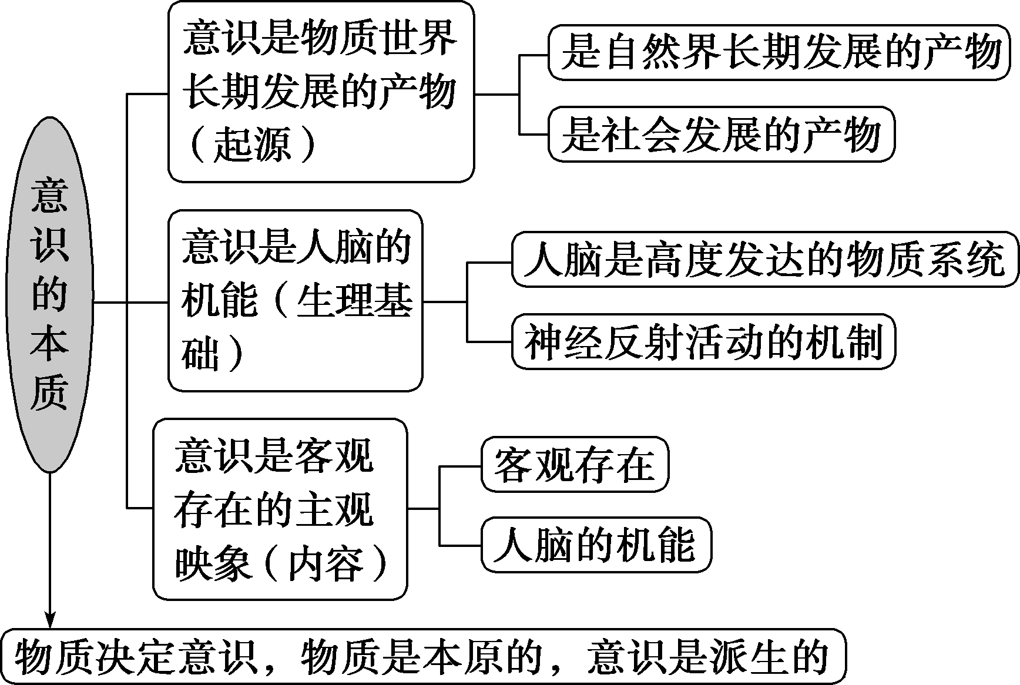
 意识是人脑的机能
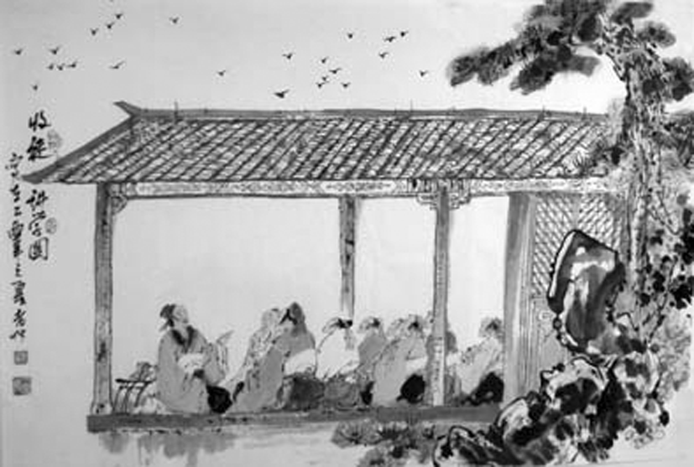
【背景材料】
孟子说：“心之官则思。”荀子说：“心者，形之君也，而神明之主也。”李时珍说：“人的记忆皆在于脑。”
(1)从意识的角度分析，上述论断的共同点是什么？
(2)意识是客观存在在人脑中的反映，这里的“人脑”能不能写成“大脑”？
(1)“心之官则思”是说“心”的功能就是思维；“心者，形之君也，而神明之主也”意指人的思维活动、精神思想的形成，都依赖于“心”的功能和作用；“人的记忆皆在于脑”强调人的意识离不开人脑。三者的共同点在于说明人们的思考活动必须以一定的物质器官为基础。
(2)不能。意识是人脑的机能，人脑是高度发达的物质系统，人脑结构的复杂性和组织的严密性，决定了它具有产生意识的生理基础。
1.意识是人脑特有的机能
(1)人脑是高度发达的物质系统，人脑结构的复杂性和组织的严密性，决定了它具有产生意识的生理基础。
(2)现代脑科学研究成果证明，没有高度发达的神经生理系统——人脑，就不可能有人类意识的产生。
(3)意识是人脑特有的机能，人脑是产生意识的物质器官。但有了人脑并不一定就有意识。人只有生活在一定的社会环境中，客观存在通过人的实践作用于人脑，人脑才会形成对客观存在的反映，这才有了意识。可见，要形成意识，必须同时具备三个客观条件：人脑、客观存在、实践，它们的关系可用下图表示：
→→
(原材料) (中介) (加工机)
2.电脑等人工智能不能产生意识
意识是人脑的机能，只有人脑才能产生意识。电脑等人工智能只是模仿人脑的某些功能，它最终不能成为人脑，因此无法产生意识。
 医学临床实践表明，人的思维活动的灵活多变性与其大脑的“扣带前回”区域相关联，有人喜欢“钻牛角尖”
往往与该区域的“换挡装置”出现故障有关。这进一步佐证了( )
①意识的内容和形式由人脑决定
②意识的本质是人脑的机能
③人脑是意识形成的物质器官
④人脑是思维活动的生理基础
A.①③ B.②③
C.②④ D.③④
[解析] 人的思维活动的灵活多变性与其大脑的“扣带前回”区域相关联，如果没有人脑或者该区域出现故障，人的思维活动就不可能正常进行，说明人脑是意识形成的物质器官，也是思维活动的生理基础，③④正确。①中的“决定”说法错误；意识的本质是客观事物在人脑中的反映，②说法错误。
[答案] D
 意识是客观存在的主观映象
【背景材料】
从前，有一位画家想画出一幅人人见了都喜欢的画。画毕，他拿到市场上去展出。画旁放了一支笔，并附上说明：每一位观赏者，如果认为此画有欠佳之笔，均可在画上做上记号。晚上，画家取回了画，发现整个画面都涂满了记号——没有一笔一画不被指责。画家十分不快，对这次尝试深感失望。
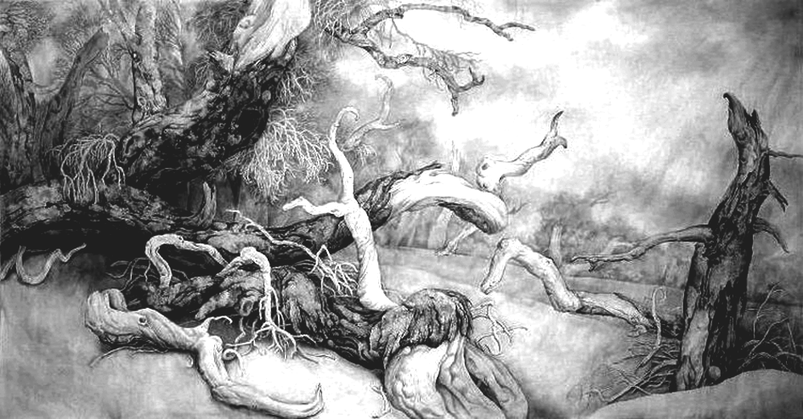
人们对于画的评点为什么会有不同？
意识是客观存在的主观映象。人们的阅历不同、知识结构不同，对客观事物的认识就不同。
1.意识的内容来自客观世界，是对客观事物的反映，离开了客观存在，意识既不能产生，也不能发展。
人类的意识无论多么复杂、多么抽象，都是对外界事物的反映。正确的思想是客观存在的反映，错误的思想甚至荒诞无稽的思想，也都可以在现实世界中找到原型。
2.意识又不同于客观存在本身，它的反映形式是主观的，是经过人脑改造的结果，是客观存在的主观映象。
意识的内容是客观的，但它的反映形式却是主观的。意识不同于客观存在本身，不管是正确的意识还是错误的意识，都是人脑对客观存在的反映，都是客观存在通过生活和实践的环节进入人脑，并在人脑中加工改造的结果。
3.意识是人脑对客观存在的反映，但并不意味着人们的意识都是一样的。不同的人，对同一个客观事物进行思考，由于受主客观条件的制约，意识会出现正确与错误的差别；即使是同一个人，对同一个客观事物进行思考，由于受社会环境和自己实践水平的制约，意识在广度和深度上也不同。
4.意识离不开物质，但物质可以脱离意识而存在，二者并非相互依存、不可分开。
 “加油”是中国人生活中常用的一个词，意为对别人的鼓励和支持。近日，add oil(加油)这一中式英语词汇被《牛津英语词典》收录，引发不少中西方媒体关注。这表明( )
A.意识具有客观实在性
B.意识是物质世界发展的产物
C.意识是客观存在的反映
D.词汇的产生源于人脑的机能
[解析] 近日，add oil(加油)这一中式英语词汇被《牛津英语词典》收录，引发不少中西方媒体关注，这表明物质决定意识，意识是客观存在的反映，C符合题意；物质具有客观实在性，意识不具有客观实在性，A错误；材料强调意识是物质的反映，不体现意识是物质世界发展的产物，B不选；词汇的产生源于客观存在，而不是源于人脑的机能，D错误。
[答案] C
[易混比较]
“电脑思维”和人脑思维的区别
 | “电脑思维” | 人脑思维
物质基础 | 机械的、物理的装置 | 人脑
思维过程 | 对人脑思维信息过程的模拟，是一个纯粹的逻辑过程；这个过程是机械的、物理的过程 | 除自觉的过程外，还渗透有情感、意志因素，穿插有灵感、直觉、顿悟等过程，是生理的、心理的过程
思维性质 | 没有能动性、创造性，只能接受指令；没有社会性，不会去探索模拟社会的意义 | 是人自觉进行的，有独特的创造性；具有社会性，注重思维的社会效果
[易错警示]
 意识是人脑的机能，有了人脑就能产生意识。
[点拨] 人脑是意识产生的生理基础，但有了人脑，意识并不会自行产生。意识是客观存在在人脑中的反映，离开了客观存在，人脑不会产生意识。此外，即使有客观存在，如果人不处在一定的社会环境中，不参加实践，也不能产生意识。
 意识的内容和形式都是主观的。
[点拨] 意识的内容来源于客观存在，是客观的，但它的形式是主观的。在意识中体现了主观形式和客观内容的统一。
机器不会有感觉
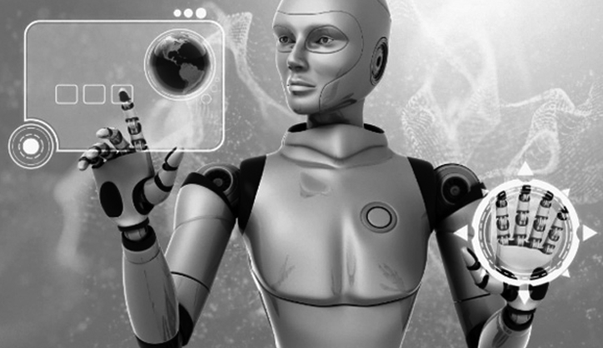
人工智能是未来智能社会的基础支撑。越来越多的机器人正由听从简单指令向拟人、智能方向不断“进化”。人工智能＋工业机器人，人工智能＋服务机器人，人工智能＋特种机器人，人工智能＋家居，人工智能＋工厂，人工智能＋手术，人工智能＋无人超市……从“互联网＋”到“智能＋”，人工智能默默地填充、改变着人类的学习娱乐、生产生活。
近年来，科学家试图通过模拟人脑的活动来研制出先进的机器人，其终极目标是创造意识。人工智能真能形成真正的自我意识吗？过去几年，不同领域的科学家开始思考意识的起源。意识是信息以一种无法分解的方式整合到大脑过程中出现的现象。爱尔兰国立大学的菲尔·马圭尔和同事认为信息能从意识系统中以泄露的方式暗示，意识是不可计算的，也就是意识无法在计算机上建模。这也就是说，人造的机器是永远不具有意识以及感觉的。
1.随着人工智能的应用和升级，有人认为“人工智能机器人也有思维”。对此你怎么看？
人脑是意识活动的物质器官，是产生意识的生理基础；意识是人脑特有的机能，是客观事物在人脑中的反映。人工智能机器人的活动只不过是对人脑思维的模拟，它本身没有思维。
2.过去几年，不同领域的科学家开始思考意识的起源。你认为意识是如何产生的？
(1)意识是自然界长期发展的产物。一切物质都具有的反应特性是人类意识产生的物质基础，生物的反应形式(刺激感应、感觉和心理)是人类意识产生的前提。
(2)意识是社会发展的产物，劳动和社会交往促进了意识的物质器官——人脑的生成，促进了意识的表达手段——语言的产生，提供和丰富了意识的内容。
1.近年来，人工智能是一个热门的研究领域。随着人工智能的发展，许多人开始担心将来机器人具有意识以及感觉，有朝一日会取代人类的地位。其实这种担心是多余的，因为( )
①机器人不具有反应的特性
②意识是客观存在的主观映象
③机器人不具有意识产生的生理基础
④意识是物质世界长期发展的产物
A.①③ B.①④
C.②③ D.②④
解析：选C。题目实际是问机器人为什么不会具有意识以及感觉，②③正确指出了其中原因；一切物质都具有反应的特性，①错误；④与题干不构成因果关系。
2.在百度世界大会上，百度CEO李彦宏称，百度大脑每天被调用达2 188亿次，大家使用的各种移动APP、电器以及设备，其背后可能是百度大脑在起作用，人工智能正渗透到人们生活的各个角落。材料说明人工智能( )
①是人类智慧的物化，其发展将最终取代人脑
②研制出后以实体的形式独立于人的意识之外
③可以模拟人的思维，能认识和改造客观规律
④延伸了人类的认识器官，能更好地造福人类
A.①② B.①③
C.②④ D.③④
解析：选C。人工智能并不能取代人脑，①错误；百度大脑等人工智能一旦研制出来，会以实体的形式独立于人的意识之外，为人类造福，②④正确；③中“改造客观规律”说法错误，排除。
3.美国著名发明家、未来学家、谷歌公司工程师雷·库兹韦尔预言，未来可以将人工智能的细胞嵌入到我们大脑中，与大脑进行沟通。对此认识正确的是( )
A.人工智能的细胞可以产生意识
B.意识不一定是人脑的机能
C.人脑是产生意识的生理基础
D.意识可以离开物质独立存在
解析：选C。题干材料说明人脑才是产生意识的物质器官和生理基础，C项正确；A、B、D三项观点错误。
一、选择题
1.人的意识是从动物心理发展而来的，但纯粹的动物心理并不会自然地形成意识，意识是在劳动中产生的。这说明意识是( )
A.动物心理发展的产物
B.社会发展的产物
C.人脑高度发达的产物
D.客观存在的反映
解析：选B。材料告诉我们，人的意识的产生离不开劳动，而劳动是和人类社会紧密联系在一起的，所以意识是社会发展的产物，B正确。
2.意识是物质世界长期发展的产物。下列能正确反映意识产生的历史演进顺序的是( )
①滴水穿石 ②根系沃土
③敬德保民 ④犬吠非主
A.①→②→④→③ B.②→①→④→③
C.③→①→④→② D.①→④→②→③
解析：选A。意识产生的历史演进顺序为：一切物质的反应特性——生物的反应形式(刺激感应、感觉和心理)。①是非生命物质的反应特性，②是生物(植物)刺激感应性，③是人脑的机能，④是低等动物的感觉。因此意识产生的正确历史演进顺序为①→②→④→③。
3.意识活动是通过人脑对外界刺激的一系列反射活动实现的。其中人所特有的反射活动是( )
A.无条件反射 B.条件反射
C.第一信号系统 D.第二信号系统
解析：选D。反射分为无条件反射和条件反射。无条件反射是动物由遗传获得的本能。条件反射分为第一信号系统和第二信号系统，第一信号系统是由于具体事物的刺激而引起的反射，是人与动物所共有的；第二信号系统是在语言刺激下产生的反射，是人所特有的。
4.从唯物论角度看，漫画《马儿慢些走》的创作( )
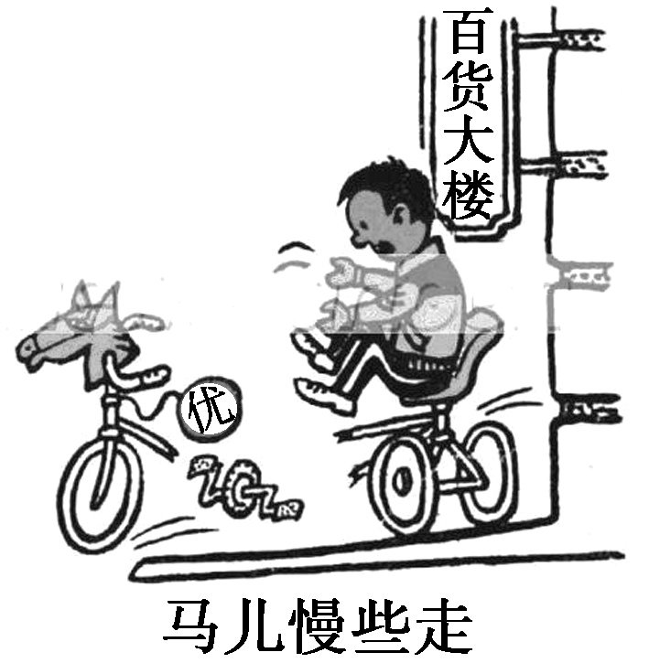
①源于客观存在 ②融入了艺术加工 ③超越了客观现实 ④来自艺术灵感
A.①② B.①③
C.②④ D.③④
解析：选A。漫画《马儿慢些走》用夸张的手法表现了当前伪劣产品对人们生活的影响，①②符合题意。③④观点错误，应排除。
5.“镜像自我”理论认为，每个人对自己的意识是在与他人交往过程中，根据他人对自己的看法和评价而发展起来的，这个过程在人的一生中一直进行着。这一理论充分说明( )
A.意识是社会的产物
B.生物的反应形式是意识产生的前提
C.意识是人脑的机能
D.意识是人脑对客观存在的反映
解析：选A。“每个人对自己的意识是在与他人交往过程中，根据他人对自己的看法和评价而发展起来的”，说明意识是社会的产物，A符合题意；B、C、D与题干不符。
二、非选择题
6.近代中国人自从睁眼看世界以来，就一直对美国充满了向往和期待。从“门户开放”、威尔逊“十四点声明”、罗斯福“四大警察”设想，到今天佐利克的“利益攸关方”定位，不少国人表现出强烈的兴奋，对美国充满了希望。然而兴奋至极，常常导致失望至极。两者的交替演绎了国人美国观的钟摆效应。
结合上述材料说明意识是客观存在的主观映象。
解析：本题考查对意识的本质的理解。无论是正确的意识还是错误的意识，都是客观存在在人脑中的反映。材料中人们对美国的不同认识和评价就说明了这一点。回答本题时，首先应读懂材料，审清设问，根据设问在材料中提取有用信息，然后理顺答题思路并组织答案。
答案：(1)意识是客观存在的主观映象。不管是正确的意识还是错误的意识，都是人脑对客观存在的反映，都是客观存在通过生活和实践的环节进入人脑，并在人脑中加工改造的结果。
(2)人们对美国的认识与评价既来自美国的历史，又来自美国的现实；既来自美国的政治经济，又来自美国的思想文化；既有科学、客观的分析，又有偏激、极端的认识。所有这些意识的东西都是人们根据自己的立场、观点、知识结构、思维方式对美国进行反映的结果。
一、选择题
“人脑工程”负责人瑞士神经学家马克拉姆称，他们正在为该工程向欧盟申请拨款10亿欧元。该工程预计在2023年前完成，届时，“仿真人脑”将问世。“人脑工程”将会在治疗帕金森病等疑难杂症、研发新超级计算机和智能机器人等领域取得重大突破。据此回答1－2题。
1.2023年“仿真人脑”将问世。这说明( )
A.规律是客观的
B.意识的内容是客观的
C.意识能够正确反映客观事物
D.自然界具有客观性
解析：选C。本题考查学生对意识的认识。结合所学知识可知我们的任何成功都是正确地认识世界和改造世界的结果，“仿真人脑”即将问世也是如此，故选C项；A、B、D三项与题意无关。
2.2023年“人脑工程”研究小组将在计算机上制造一个完整人类大脑的模型——“仿真人脑”，“仿真人脑”将发挥越来越重要的作用。据此有人说，“仿真人脑”也有意识，能够完全取代人。从哲学上看，这一观点( )
A.肯定了世界观和方法论是统一的
B.否认了意识是自然界长期发展的产物
C.肯定了意识的内容来自客观事物
D.否认了人脑是产生意识的生理基础
解析：选D。本题考查学生对知识的理解和运用能力。结合材料和所学知识可知，“仿真人脑”是对人类思维的机械模拟，与人的意识有本质的区别，因此，题中观点否认了人脑是产生意识的生理基础，D项符合题意；A、B、C三项不是材料所体现的观点，排除。
3.苏联有个叫朗道的人，6岁时被人们称为“神童”，12岁进入大学，同时学习两个系的课程。他在物理学方面作出了重要贡献，1962年获得了诺贝尔奖。正当他年富力强时突遇车祸，脑部受到了严重损伤，失去了思维能力和记忆能力。车祸后虽然他又活了6年，但再也不能进行科学研究了。这说明( )
A.人脑是意识的源泉
B.人脑是意识活动的物质器官
C.意识是大脑长期发展的结果
D.只要有健康的人脑，就会有正确的思想
解析：选B。朗道脑部受到了严重损伤，使意识活动的物质器官丧失部分功能，从而失去了思维能力和记忆能力，这说明人脑是意识活动的物质器官，B正确；A、C、D都是错误的。
4.秋在中国文人心中有着独特的内涵。“自古逢秋悲寂寥”，在秋的文化意识中，悲秋也可以算得上是普遍的意识了。“何处合成愁，离人心上秋”，秋成了一种凄凉、伤感、悲苦的象征。但是，秋的描写也总有些欢快的调子，如刘禹锡的“我言秋日胜春朝”。这些差异的存在说明( )
A.诗人的感受完全是主观的，不具有任何客观基础
B.诗句反映的是人的心理感受，而非认识对象的客观状况
C.美感是带有主观性的，不同的人对同一事物的反映具有差别
D.意识有时候不是对客观事物的反映
解析：选C。 感觉在形式上是主观的，但在内容上都是对客观事物的反映，因此A、D两项说法错误。诗句不仅反映了诗人的心理感受，也是对秋这一客观事物的反映，而且人的心理感受是由人的客观状况决定的，B项说法错误。美感带有主观性，受立场、观点、知识水平等条件的限制，不同的人对同一事物会有不同的反映，故选C项。
5.在蚂蚁界，一窝蚂蚁多达万只，但却多而不乱，各司其职、分工明细：蚁后的任务是产卵、繁殖；工蚁负责建造、觅食、运粮、育幼等；雄蚁负责与蚁后繁殖后代；兵蚁则负责抵御外侵、保卫家园。对于这种配合默契的行为，有人认为某些动物也是有意识的。这一观点( )
A.肯定了意识是客观存在的反映
B.否认了意识是人脑特有的机能
C.夸大了意识的作用
D.肯定了意识是派生的
解析：选B。人脑是高度发达的物质系统，是意识活动的物质器官。人脑结构的复杂性和组织的严密性，决定了它具有产生意识的生理基础。某些动物配合默契的行为是其本能，不是意识。认为某些动物也是有意识的观点否认了意识是人脑特有的机能。
6.有研究表明，许多处于青春期的少年往往会做出无所畏惧的大胆举动，是由于大脑产生一种恐惧记忆抑制效应，使孩子们对恐惧感“暂时性失忆”。这种大脑效应，会随着年龄增长及大脑进一步发育逐渐消失。这表明( )
A.意识是人脑的分泌物
B.人脑是意识产生的源泉
C.意识是客观存在的主观映象
D.人脑是意识活动的物质器官
解析：选D。青春期少年做出无所畏惧的大胆举动“是由于大脑产生一种恐惧记忆抑制效应”，说明人脑是意识活动的物质器官，故答案选D项。意识是人脑特有的机能，人脑是意识产生的生理基础，A、B两项观点错误。C项不符合题意。
7.“真香、确认过眼神……家里有矿、冲鸭、大猪蹄子”这些由热点事件浓缩概括的颇为流行的关键“热词”走进人们的生活。这表明( )
A.意识是对客观存在的正确反映
B.意识活动具有目的性
C.意识活动决定人们的日常生活
D.意识是客观存在的主观映象
解析：选D。由热点事件浓缩概括的颇为流行的关键“热词”走进人们的生活，表明意识是客观存在的主观映象，D项正确且符合题意。A项错误，只有正确的意识才是对客观存在的正确反映；B项在材料中未体现，排除；意识活动只能影响而不能决定人们的日常生活，C项说法错误。
8.中国古代无数优美的诗篇赋予了月亮以不朽的生命。王维诗云：“明月松间照，清泉石上流”，张继诗云：“月落乌啼霜满天，江枫渔火对愁眠”，苏轼诗云：“明月几时有，把酒问青天”。上述诗句能反映作者景随情迁的心境，从哲学上看其原因是( )
A.不同的人对客观事物的反映是有差别的
B.意识是人脑对客观存在的主观映象
C.意识的内容是客观的
D.意识是物质世界发展到一定阶段的产物
解析：选B。上述诗句能反映作者景随情迁的心境，说明意识是人脑对客观存在的主观映象，故答案选B项。A项是材料表明的观点，与题干不构成因果关系。C项与题意无关。D项与题干不构成因果关系。
二、非选择题
9.有这样一个实验：在火中放置一根香蕉，人用杯子从附近的水缸中取水灭火后拿出香蕉来吃。猩猩很快学会了。当人把水缸放到猩猩经常玩耍的小河对面时，人们发现猩猩并不会从身边的小河中取水，仍走过小桥，从缸中取水灭火。从实验中可以看出，猩猩并不知道水缸的水和小河的水都是可以灭火的。
(1)这个实验告诉我们什么哲理？
(2)为什么猩猩会有与人不同的行为？
解析：本题考查动物心理与人的意识的不同点，旨在通过对产生意识的生理基础的考查使学生认识意识现象。材料主要说明动物的心理活动与人类的意识有较大差别，其原因在于人脑的机能。
答案：(1)这个实验告诉我们：动物有复杂的心理，但不同于人的意识；意识是人脑特有的机能，动物是没有意识的。
(2)这是因为动物虽然也有以脑为核心的中枢神经系统，但其结构和生理机能远远比不上人脑，这就决定了动物只有复杂的心理而不具有意识，即动物只拥有第一信号系统；人脑结构的复杂性和组织的严密性，决定了它具有产生意识的生理基础，即人还拥有第二信号系统，意识是为人所特有的。因而，猩猩会有与人不同的行为。

